TÀI LIỆU ĐẶC TẢ TÍNH NĂNG GHI NHẬN NHẬT KÝ TRÊN SƠ ĐỒ GANTT

1. Chức năng tổng quát

Tên chức năng
Ghi nhận sản lượng thực hiện công đoạn
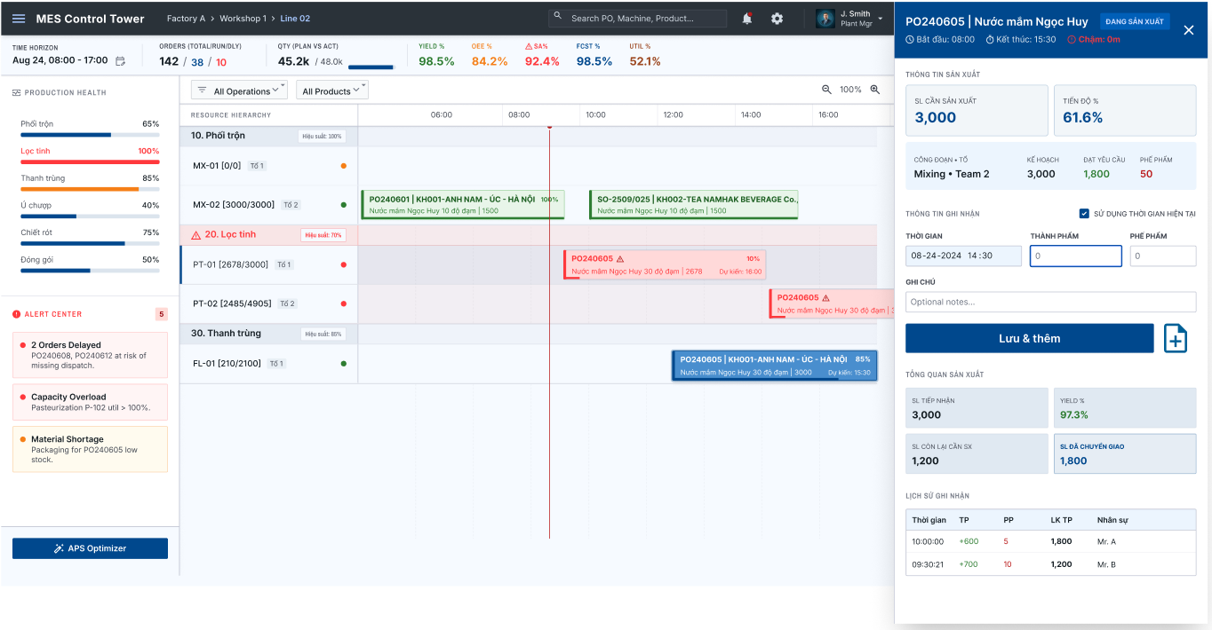

Mô tả
Cho phép người dùng lựa chọn một thanh công việc (Gantt Task) thuộc một công đoạn và tổ sản xuất để ghi nhận sản lượng thực hiện theo từng lần phát sinh trong ngày.
Thông tin ghi nhận được lưu vào Nhật ký sản xuất và dùng làm cơ sở:
- Theo dõi tiến độ sản xuất
- Tính sản lượng hoàn thành
- Tính sản lượng phế phẩm
- Tính Yield
- Chuyển giao bán thành phẩm sang công đoạn tiếp theo
- Sinh phiếu nhập kho thành phẩm khi hoàn thành công đoạn cuối
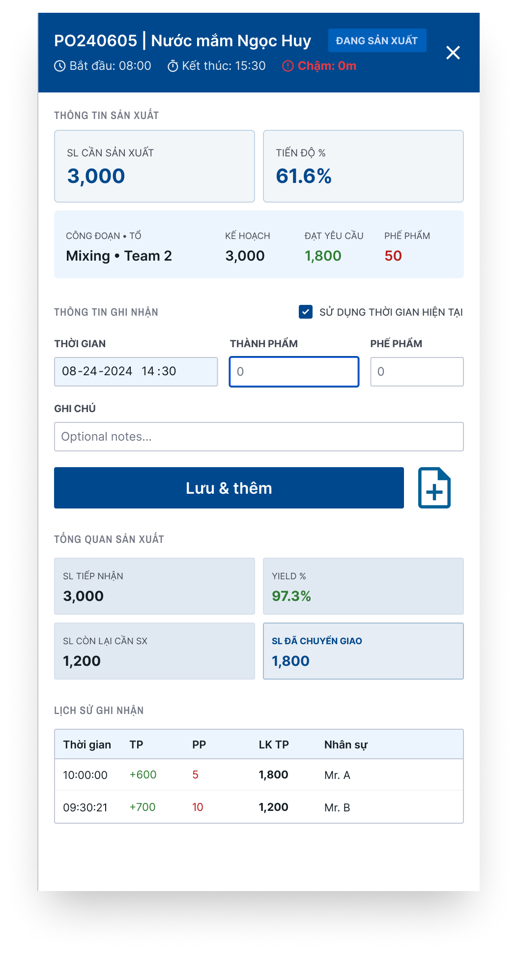

Điều kiện mở popup

Trigger
Người dùng nhấn chọn một thanh Gantt của công đoạn.
Ví dụ:
PO240605
Phối trộn
Tổ 2

Hệ thống thực hiện
Mở popup ghi nhận sản lượng.

Thông tin các trường dữ liệu
Tên trường | Mô tả | Ghi chú
THÔNG TIN SẢN XUẤT
Mã lệnh sản xuất | Hiển thị mã lệnh sản xuất đang thực hiện. | Chỉ đọc (Read Only).
Tên thành phẩm | Hiển thị tên sản phẩm thuộc lệnh sản xuất. | Chỉ đọc (Read Only).
Trạng thái lệnh | Hiển thị trạng thái hiện tại của công đoạn sản xuất. | Giá trị: Đang lập, đã duyệt, tạm dừng, hủy, đóng lệnh.
Bắt đầu | Lấy theo ngày dự kiến bắt đầu trên lệnh sản xuất | Chỉ lấy phút ko lấy ngày
Kết thúc | Lấy theo ngày dự kiến kết thúc trên lệnh sản xuất | Chỉ lấy phút ko lấy ngày
Chậm | Thời gian chậm so với kế hoạch | Công thức = Thời gian hiện tại (lấy đến phút) – thời gian dự kiến kết thúc  Nếu <= 0 thì hiển thị 0p. > 0 thì hiển thị số, vd: 15p
SL Cần Sản Xuất | Hiển thị tổng sản lượng kế hoạch cần thực hiện của công đoạn. | Chỉ đọc.
Tiến độ (%) | Hiển thị tỷ lệ hoàn thành công đoạn sản xuất. | Công thức = SL ghi nhận lũy kế / SL kế hoạch × 100.  Trong đó: SL ghi nhận lũy kế = SL đạt + Sl phế phẩm
Kế hoạch | Hiển thị số lượng mục tiêu cần sản xuất của tổ sản xuất. | Chỉ đọc.
Đạt yêu cầu | Hiển thị tổng số lượng thành phẩm đạt đã được ghi nhận. | Cộng dồn từ các lần ghi nhận trước đó, hiển thị màu xanh
Phế phẩm | Hiển thị tổng số lượng phế phẩm phát sinh của công đoạn. | Cộng dồn từ các lần ghi nhận trước đó,  hiển thị màu đỏ
Công đoạn - Tổ | Hiển thị công đoạn và tổ sản xuất đang thực hiện. | Ví dụ: Mixing - Team 2.
THÔNG TIN GHI NHẬN
Sử dụng thời gian hiện tại | Cho phép hệ thống tự động lấy thời gian hiện tại khi ghi nhận. | Mặc định được chọn.
Thời gian | Thời điểm phát sinh sản lượng được ghi nhận. | Bắt buộc nhập. Nếu chọn "Sử dụng thời gian hiện tại" thì tự động lấy thời gian hệ thống.
Thành phẩm | Số lượng sản phẩm đạt phát sinh trong lần ghi nhận. | Kiểu số; giá trị ≥ 0; bắt buộc nhập nếu không nhập phế phẩm.
Phế phẩm | Số lượng sản phẩm lỗi/phế phẩm phát sinh trong lần ghi nhận. | Kiểu số; giá trị ≥ 0.
Ghi chú | Thông tin bổ sung cho lần ghi nhận sản xuất. | Ví dụ: Đổi ca, Dừng máy, Thiếu nguyên liệu, Khởi động máy.
Lưu & Thêm | Lưu dữ liệu ghi nhận sản xuất và giữ nguyên popup để tiếp tục nhập liệu. | Chỉ cho phép lưu khi Thành phẩm > 0 hoặc Phế phẩm > 0.
 | Đính kèm file
TỔNG QUAN SẢN XUẤT
SL tiếp nhận | Hiển thị số lượng tiếp nhận của công đoạn trước đó. | Chỉ đọc.
Yield (%) | Hiển thị tỷ lệ đạt của công đoạn sản xuất. | Công thức = Thành phẩm / (Thành phẩm + Phế phẩm) × 100.
SL Còn Lại Cần SX | Hiển thị số lượng còn lại cần sản xuất để hoàn thành công đoạn. | Công thức = SL kế hoạch - SL ghi nhận lũy kế.
SL Đã Chuyển Giao | Hiển thị tổng số lượng đã chuyển sang công đoạn tiếp theo. | Được auto cập nhật = SL đạt lũy kế.
Lịch sử ghi nhận - Thời gian | Hiển thị thời gian của từng lần ghi nhận sản lượng. | Chỉ đọc.
LỊCH SỬ GHI NHẬN
(Chỉ ghi nhận data theo từng đơn hàng/ lệnh sản xuất và theo từng công đoạn)
Thời gian | Hiển thị thời gian ghi nhận | Định dạng: DD-MM-YYYY HH-MM
TP | Hiển thị số lượng thành phẩm ghi nhận tại từng thời điểm. | Chỉ đọc, hiển thị màu xanh
PP | Hiển thị số lượng phế phẩm ghi nhận tại từng thời điểm. | Chỉ đọc, hiển thị màu đỏ
LK TP | Hiển thị thành phẩm lũy kế sau từng lần ghi nhận. | Chỉ đọc, hiển thị màu đen đậm
Nhân sự | Hiển thị người thực hiện ghi nhận sản lượng. | Lấy theo tên người đăng nhập hệ thống.
% Hoàn thành trên Gantt | Hiển thị tiến độ thực hiện của công đoạn trên thanh Gantt. | Tự động cập nhật sau khi lưu nhật ký sản xuất. Công thức = SL ghi nhận lũy kế / SL kế hoạch × 100.

Quy tắc cập nhật Gantt
Sau khi ghi nhận thành công:

Hệ thống tự động
Cập nhật % hoàn thành trên thanh Gantt

Công thức
% = SL đạt lũy kế/SL kế hoạch × 100
Ví dụ
740/1200 = 61.6%
Hiển thị ngay trên thanh công đoạn của Gantt.

Lưu ý
Màu của các nút và màu của header sẽ thay đổi đi theo màu của gantt (VD trong hình là gantt đang sản xuất màu xanh nên sẽ lấy màu xanh, nếu gantt là màu đỏ thì phải đi theo màu đỏ)

